Приложение N 10
к Правилам по охране труда
при работе на высоте,
утвержденным приказом Министерства
труда и социальной защиты
Российской Федерации
от 16 ноября 2020 г. N 782н

СИСТЕМЫ ОБЕСПЕЧЕНИЯ БЕЗОПАСНОСТИ РАБОТ НА ВЫСОТЕ

N  п/п | Графическая схема | Описание графической схемы
1 | 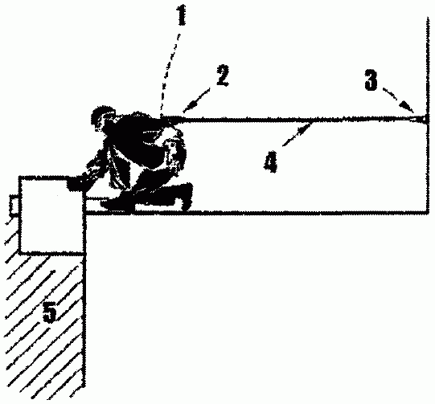 | Удерживающая система.  Обозначения на схеме:  1 - удерживающая привязь, охватывающая туловище человека и состоящая из отдельных деталей, которые в сочетании со стропами фиксируют работника на определенной высоте во время работы;  2 - открывающееся устройство для соединения компонентов, которое позволяет работнику присоединять строп для того, чтобы соединить себя прямо или косвенно с опорой (далее соединительный элемент (карабин);  3 - анкерная точка крепления, к которой может быть прикреплено средство индивидуальной защиты после монтажа анкерного устройства или структурного анкера, закрепленного на длительное время к сооружению (зданию);  4 - находящийся в натянутом состоянии строп регулируемой длины для удержания работника;  5 - перепад высот более 1,8 м.
2 | 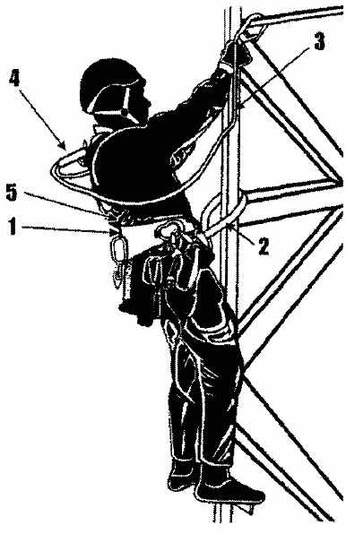 | Система позиционирования, позволяющая работнику работать с поддержкой, при которой падение предотвращается.  Обозначения на схеме:  1 - поясной ремень для поддержки тела, который охватывает тело за талию;  2 - находящийся в натянутом состоянии строп регулируемой длины для рабочего позиционирования, используемый для соединения поясного ремня с анкерной точкой или конструкцией, в том числе, охватывая ее, как средство опоры;  3 - строп с амортизатором 4;  5 - страховочная привязь.  Поясной ремень системы позиционирования может входить как компонент в состав страховочной системы.  Работник при использовании системы позиционирования должен быть всегда присоединен к страховочной системе. Подсоединение должно проводиться без какой-либо слабины в анкерных канатах или соединительных стропах.
3 | 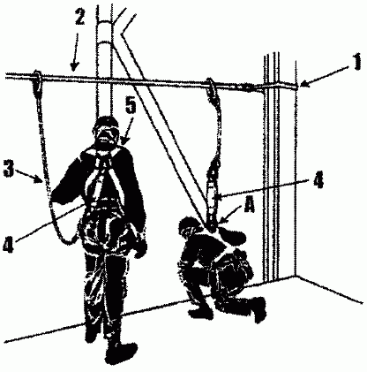 | Страховочная система, состоящая из страховочной привязи и подсистемы, присоединяемой для страховки.  Обозначения на схеме:  1 - структурный анкер на каждом конце анкерной линии;  2 - анкерная линия из гибкого каната или троса между структурными анкерами, к которым можно крепить средство индивидуальной защиты;  3 - строп;  4 - амортизатор;  5 - страховочная привязь как компонент страховочной системы для охвата тела человека с целью предотвращения от падения с высоты, который может включать соединительные стропы, пряжки и элементы, закрепленные соответствующим образом, для поддержки всего тела человека и для удержания тела во время падения и после него.  Подсоединение соединительно-амортизирующей подсистемы к работнику осуществляется за элемент привязи, имеющий маркировку A.  Подсоединение к точке, расположенной на спине и помеченной на схеме буквой A, является предпочтительным, поскольку исключает возможность случайного ее отсоединения (отстегивания) самим работником и не создает помех при выполнении работ.
4 | 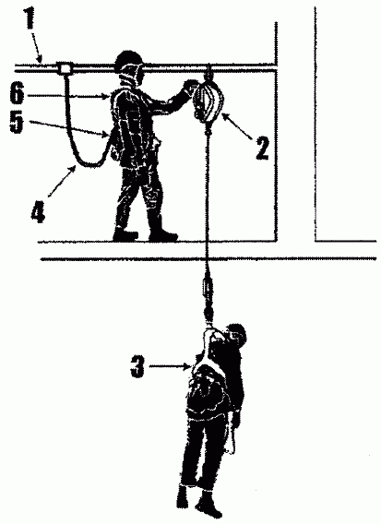 | Система спасения и эвакуации, использующая средства защиты втягивающего типа со встроенной лебедкой.  Обозначения на схеме:  1 - анкерная жесткая линия, допускающая одновременное закрепление систем спасения и эвакуации пострадавшего и страховочной системы работника, проводящего спасательные работы;  2 - средства защиты втягивающего типа со встроенным спасательным подъемным устройством;  3 - привязь, включающая лямки, фитинги, пряжки или другие элементы, подходящим образом расположенные и смонтированные, чтобы поддерживать тело человека в удобном положении для его спасения;  4 - строп;  5 - амортизатор;  6 - страховочная привязь.  В системе спасения и эвакуации кроме спасательных привязей могут использоваться спасательные петли.  Различают:  - спасательная петля класса A: петля, задуманная и сконструированная таким образом, что во время спасательного процесса спасаемый человек удерживается спасательной петлей, лямки которой проходят под мышками;  - спасательная петля класса B: петля, задуманная и сконструированная таким образом, чтоб во время спасательного процесса работник удерживается в позиции "сидя" лямками спасательной петли;  - спасательная петля класса C: петля, задуманная и сконструированная таким образом, что во время спасательного процесса работник удерживается в позиции вниз головой лямками спасательной петли, расположенными вокруг лодыжек.
5 | 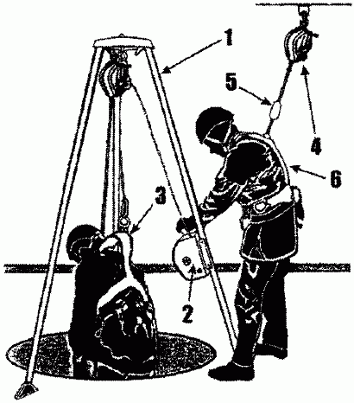 | Система спасения и эвакуации, использующая переносное временное анкерное устройство и встроенное спасательное подъемное устройство;  Обозначения на схеме:  1 - трипод;  2 - встроенное спасательное подъемное устройство;  3 - спасательная привязь;  4 - страховочное устройство с автоматической функцией самоблокирования вытягивания стропа и автоматической возможностью вытягивания и возврата уже вытянутого стропа;  5 - амортизатор, содержащийся во втягивающемся стропе (функция рассеивания энергии может выполняться самим страховочным устройством 4);  6 - страховочная привязь;  7 - средство защиты втягивающего типа.
6 | 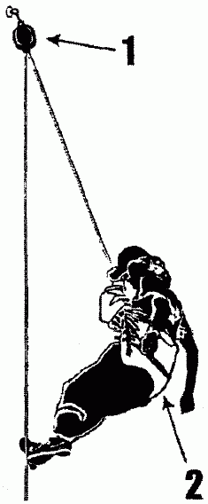 | Система спасения и эвакуации, использующая индивидуальное спасательное устройство (ИСУ), предназначенное для спасения работника с высоты самостоятельно.  Обозначения на схеме:  1 - ИСУ, исключающее вращение и возможность свободного падения работника при спуске, а также внезапную остановку спуска и обеспечивающее автоматически скорость спуска, не превышающую 2 м/с;  2 - спасательная петля класса B (возможно использование спасательной петли класса A), а также допускается применять страховочные привязи. В качестве точки присоединения страховочной привязи используются точки A или 2 блокированные точки A/2.  Изготовитель в эксплуатационной документации (инструкции) для ИСУ дополнительно указывает максимальную высоту для спуска.

